**EJERCICIO DE RECONOCIMIENTO**

El siguiente documento contiene información sobre ejercicios introductorios al campo de Redes Neuronales, se realiza un reconocimiento de la página TensoFlow PlayGround con el objetivo de reconocer, de una forma más gráfica, los componentes de una red neuronal y cómo estos afectan su funcionamiento.

**Construcción de la red neuronal**

Dentro de la página existen varios componentes que se pueden modificar al momento de construir la red neuronal, entre ellos están:

* El dataset que se va a escoger para realizar el ejercicio
* El porcentaje de este dataset que será utilizado para train y test
* El ruido dentro de los datos
* Tasa de aprendizaje del modelo
* Función de activación
* Tipo de Regularización
* Tasa de Regularización
* Tipo de problema

Dentro de las opciones para las **entradas** se tiene opciones lineales, cuadráticas y trigonométricas. Además, se puede elegir el número de **capas ocultas** y el **número de neuronas** que contiene cada una de ellas.

**Resultados**

Una vez construida la red neuronal, hacemos clic sobre el botón de play y la página nos permite observar los siguientes resultados:

* El número de épocas que tardó el entrenamiento.
* Una gráfica que contrasta el Error de Test y Train, además de sus respectivos valores durante las épocas que dura el entrenamiento.
* La forma en que cada una de las neuronas va aportando al modelo
* La gráfica que permite observar el resultado de aplicar la red sobre el dataset, es decir, los grupos si es un ejercicio de clasificación y la tendencia si es un ejercicio de regresión.

**Desarrollo**

A continuación se mostrará el desarrollo de algunos ejercicios donde se varía los siguientes parámetros:

* Tipo de problema: Regresión y Clasificación
* Regularización: None, L1 y L2

Esto con el fin de observar cómo afectan los distintos tipos de regularización al modelo.

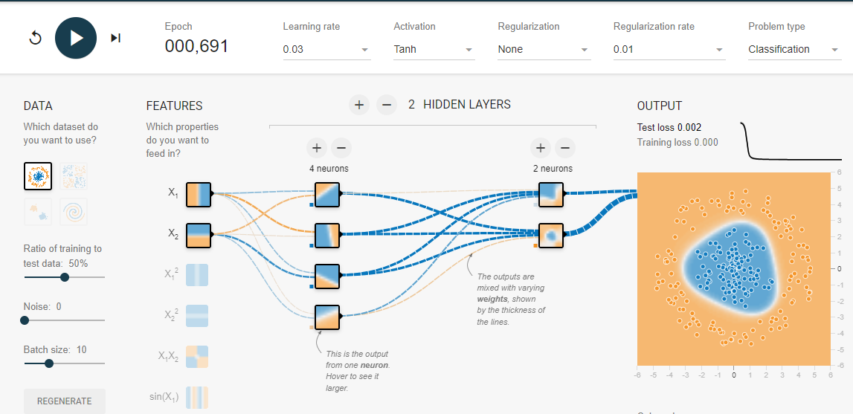

**CLASIFICACIÓN**

Podemos observar como, en este tipo de problema tanto no realizar Regularización, como aplicar la regularización L2 impacta de manera positiva el modelo ya que se consigue llegar a los grupos dentro del dataset de una 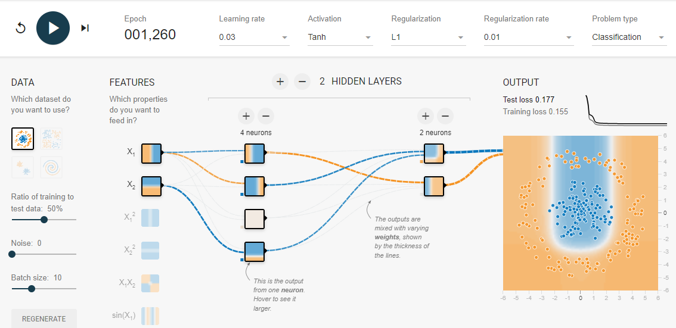manera más fácil y en un rango de tiempo moderado (épocas).

Por otra parte al usar L1, se observa como en principio parece dar buen resultado y sin embargo, al pasar las épocas el modelo ya no puede disminuir la tasa de error y se estanca y no logra terminar de definir bien los grupos.

Lo anterior se puede deber a que la regularización L1 es un método más fuerte que anula los pesos de las neuronas que considera no están aportando y por tanto, la red no tiene la información suficiente para encontrar el resultado esperado.

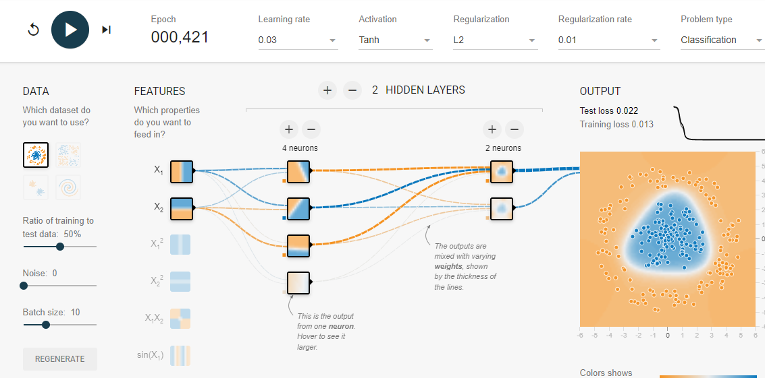

**REGRESIÓN**

En este tipo de problema, podemos observar como en los tres casos, tanto no realizar regularización, como realizar L1 y L2 dan muy buenos resultados, ya que llegan a la regresión esperada con un error bastante pequeño tanto en test como en train y además lo hacen en muy pocas épocas.

Es importante resaltar aquí que la red funciona de mejor manera sin ningún tipo de regularización, como se observa en la primera imagen, la red alcanzó un error de test y train más bajo que los alcanzados con L1 y L2. Esto podría deberse al tipo de problema, ya que al ser “sencillo” las regularizaciones solo quitan información y como se mencionó anteriormente esto entorpece su funcionamiento.